**PROGRAMAÇÃO EM PYTHON**

**AULA 2 – VERSIONAMENTO**

Visual CODE lembrar de salvar através do CTRL+S

**Comandos no GITBASH**

Git status = ver alterações nos arquivos do github

Git add = adicionar o arquivo a fila (um ponto = todos os pontos que tem alteração, para escolher qual arquivo = ponto mais o nome do arquivo)

Cd + nome da pasta = puxa a pasta

Config.global = user name e user email para fazer login

Git commit = coloca os arquivos em processamento (entre aspas para descrever)

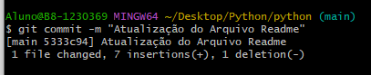

Git push = envio para repositório

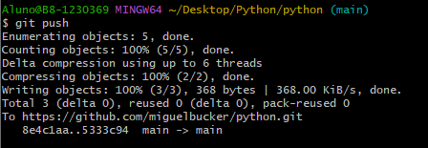

Fizemos login para autorizar o github a pegar as informações do git.

**LÓGICA DE PROGRAMAÇÃO**

Variáveis iteráveis = listas, strings, tuplas (não consegue inserir números novos, se mantém da forma que inicia no início), conjuntos (consegue inserir e remover porém não é ordenada)

IF é o termo de condição

ELIF = é não   
ELSE = se não

Álgebra booleana = ramo da matemática que lida com valores lógicos.

AND

OR

NOT

PARA FLUXOGRAMA =BPMN (Bizagi)

CONFERINDO NO FLUXOGRAMA SE UM NÚMERO É POSITIVO, NEGATIVO OU ZERO

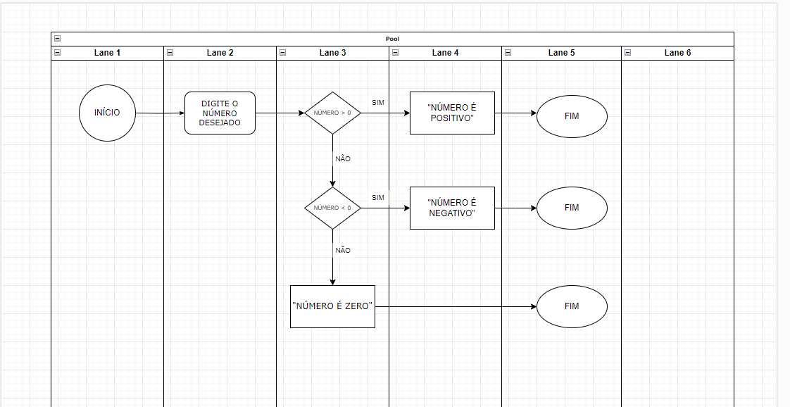

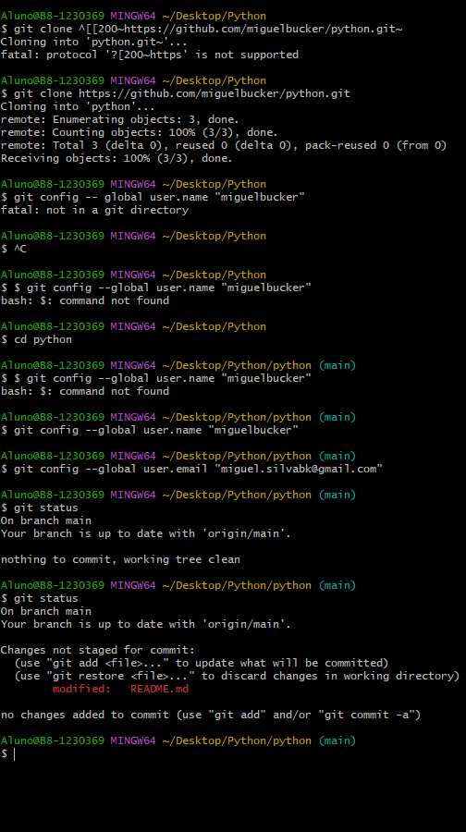

**AULA DIA 28/08**

**Comandos Git**

**Link GitHub:**

* github.com.br

**Clonar o repositório criado no GitHub (Vai rodar somente 1 vez)**

* git clone <url.repositorio>

**Fazer Login no Git Bash**

* git config --global user.name "NOME_USUARIO"
* git config --global user.email "[EMAIL@EMAIL.COM](mailto:EMAIL@EMAIL.COM)"

**Comando para verificar o status do projeto, validar se existe arquivo criado/deletado/modificado, sempre usar para toda ação para ver como está o status do projeto**

* git status

**Adicionar arquivo a fila para commit. Com '.' ele adiciona todos os arquivos modificados, se quiser colocar na fila somente arquivo especifico é só digitar o arquivo. (git add README.md)**

* git add .

**Enviar arquivo para a linha de envio ao GitHub**

* git commit -m 'DESCRIÇÃO DO COMMIT'

**Processar o commit no GitHub**

* git push

**Comandos fora do Git**

**Abrir o VSCODE**

* code .

**Entrar em pasta**

* cd

**Sair da pasta**

* cd .

**Sequencia padrão Git**

* git status
* git add .
* git commit -m 'DESCRIÇÃO DO COMMIT'
* git push

Criando uma tabela verdade no VS CODE através da linguagem python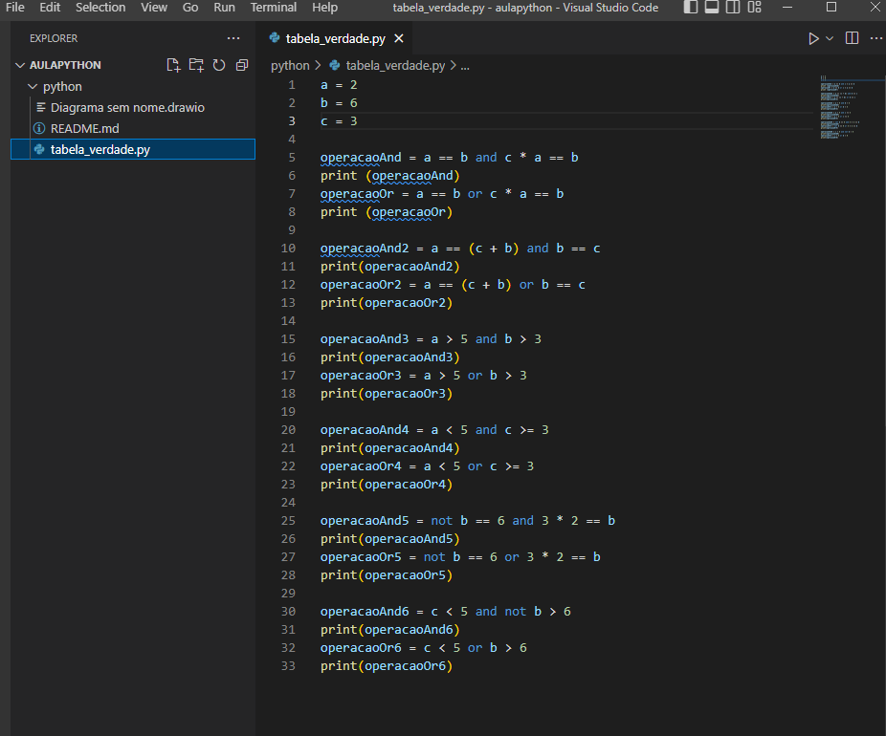

|  |  |  |  |  |  |
| --- | --- | --- | --- | --- | --- |
| **OPERAÇÃO 1** | **OPERAÇÃO 2** | **AND** | **OR** |  |  |
| A == B | C * A == B | FALSE | TRUE |  | A = 2 |
| A == (C + B) | B == C | FALSE | FALSE |  | B = 6 |
| A > 5 | B > 3 | FALSE | TRUE |  | C = 3 |
| A < 5 | C >= 3 | TRUE | TRUE |  |  |
| NOT B == 6 | 3 * 2 == B | FALSE | TRUE |  |  |
| C < 5 | NOT B > 6 | TRUE | TRUE |  |  |

Resultado no terminal

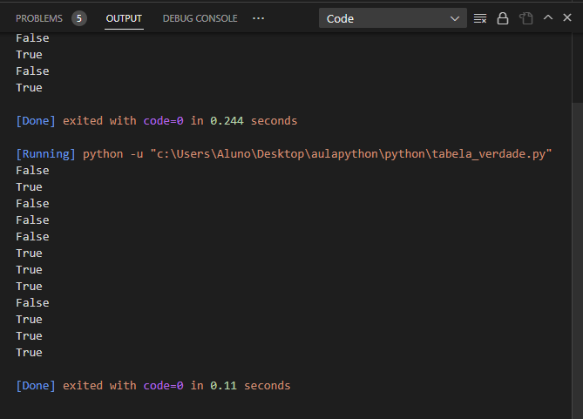

Operadores aritméticos

O “f” dentro do print, antes das aspas é para demonstrar que vamos colocar uma variável dentro da string. Também é preciso colocar o colchetes { } para colocar a variável dentro.

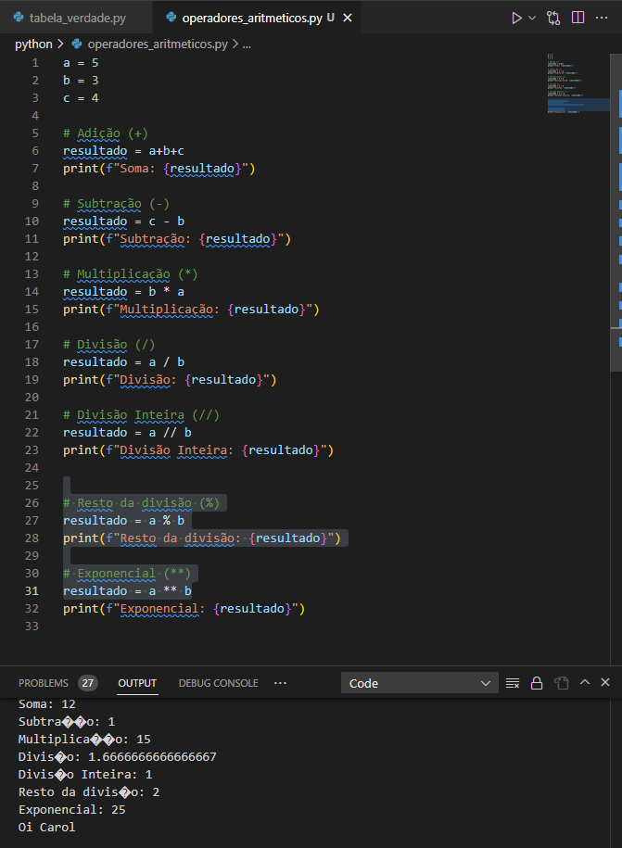

**AULA 29/08/2024**

Programando mais operadores relacionais e incluindo o IF

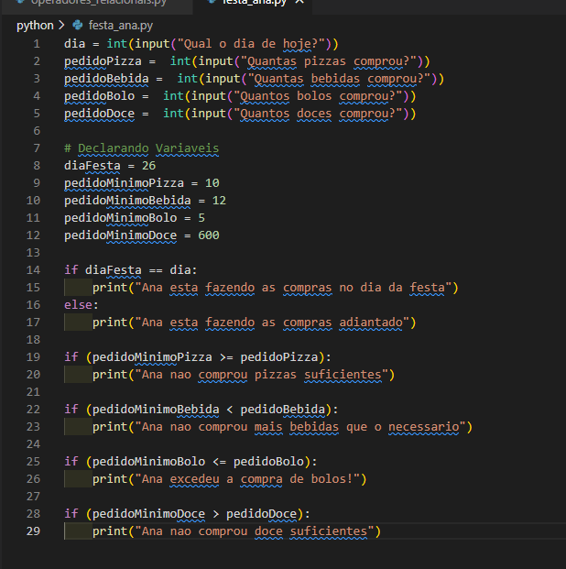

**TESTE DE MESA**

**Feito para conferir linha a linha do código e testar possíveis erros.**

